Мерзімі: 26.04.2016 пәні: дүниетану сынып 3 «а»
Сабақтың тақырыбы: Өсімдіктер мен жануарлардың табиғаттағы байланысы.
Мақсаты: Өсімдіктермен жануарлардың бірі бірімен тығыз байланыста екенін білу.
Табиғаттағы зат айналымы үзілмейтін, тұрақты үдеріс екенін түсіндіру.
Күтілетін нәтижелері: Өсімдіктер мен жануарлар тіршілігі бір бірімен тығыз байланыста екенін біледі;
Табиғаттағы зат айналымы үзілмейтін және тұрақты үдеріс екенін біледі, сонымен қатар қоректік тізбекті өз беттерінше орындай алады;
Әдіс -тәсілдері: Сын тұрғысынан ойлау, миға шабул, кім жылдам.
Қолданылатын модульдер: «Сын тұрғысынан ойлау», «Оқыту мен оқудағы жаңа тәсілдер», «АКТ», «Талантты және дарынды балаларды оқыту», «Көшбасшылық»,
«Оүб және Об»
Жұмыс түрі: жұптық, топтық, жеке дара.
Негізгі дереккөздер: А3 плакаты, желім, түрлі түсті фломастерлер, стикерлер, т.б
Сабақтың барысы.
Сабақтың кезеңдері | Мұғалімнің іс- әрекеті | Оқушының іс- әрекеті
Ұйымдастару кезеңі  1мин | Оқушылармен амандасу, мұғалім өзін таныстыру.  Оқушылар бүгінгі сабақымыз ерекше өтеді, өйткені бізге қонақтар келген.  Психологиялық тренинг. «Амандасу »  Топқа бөлу суреттер арқылы  1-топ «Өсімдіктер тобы»  2-топ «Жануарлар тобы»  Топ ережесімен таныстыру | Қазақтар қол берісіп амандасады.  Қытайлар еңкейіп ,  Франциялықтар секіріп,  .
Үй тапсырмасын тексеру.  «Кім жылдам»  2мин  Ой шақыру 2мин  Мағынаны тану 7мин  Сергіту сәті | Үйге қандай тапсырма берілді. «Жануарлар тақырыбын оқып келу» олай болса сұрақ жауап ретінде кім көп сұраққа жауап жазады. (қабырғадағы сұрақтарға)  1. Жануарлардың тіршілік ету ортасы дегеніміз не?  ( Жануарлардың тіршілік етуіне қолайлы жер)  2. Ұлудың денесінде «үккіш» деп нені атайды?  (Тістері мен тілі арқылы қорекгін қажап жейді)  3. Ұлудың бақалшықты ұлулары неше күннен кейін шығады?  ( 27 күннен кейін)  4. Ұлу неше сантиметр тереңдікке дейін кіріп, ұйқыға кетеді?  (5 - 10 см)  5. Ішекқұрттың жұмыртқаларын қандай жәндік таратады? (Шыбын)  6. Қазақстандағы ең ірі өрмекшіні ата? (Бүйі )  Слайд арқылы тақтада суреттер болады.  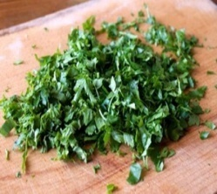  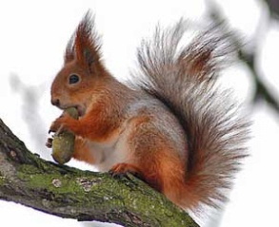  Осы суреттерге қарап қандай ой түйеміз? Жауаптары, өзім жалғастырып толтырып, өтемін.  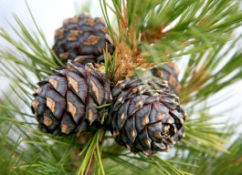  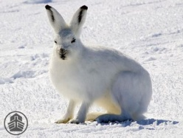  Мәтін беріледі. Оқушылар оқып, топта талдап, постерге салады. Салған постерлерін қорғайды.  Жануарлар қалай қозғалады немесе қимылдайды соны көрсетесіңдер | 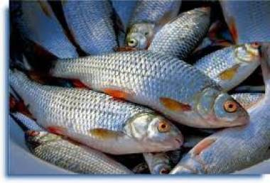  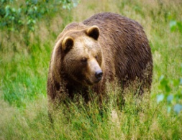  Мәтінді оқиды топта талдайды, постерге түсіріп, бір екі оқушы қорғайды.
Ой толғаныс  2мин  Дәптермен жұмыс | Қоркетік тізбек құрастырыңдар: Мысалы:  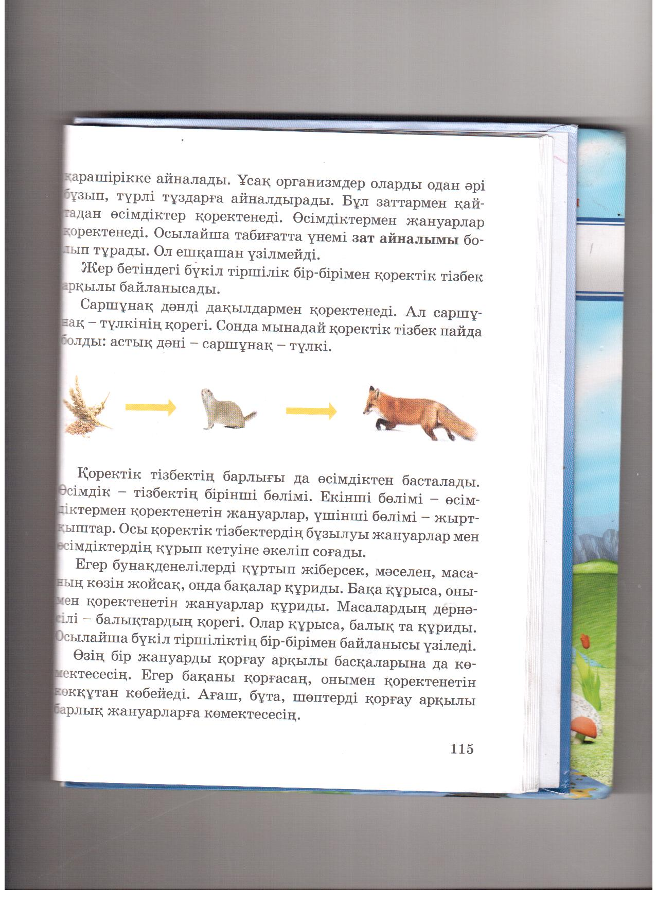  Астық дәні сарышұнақ түлкі  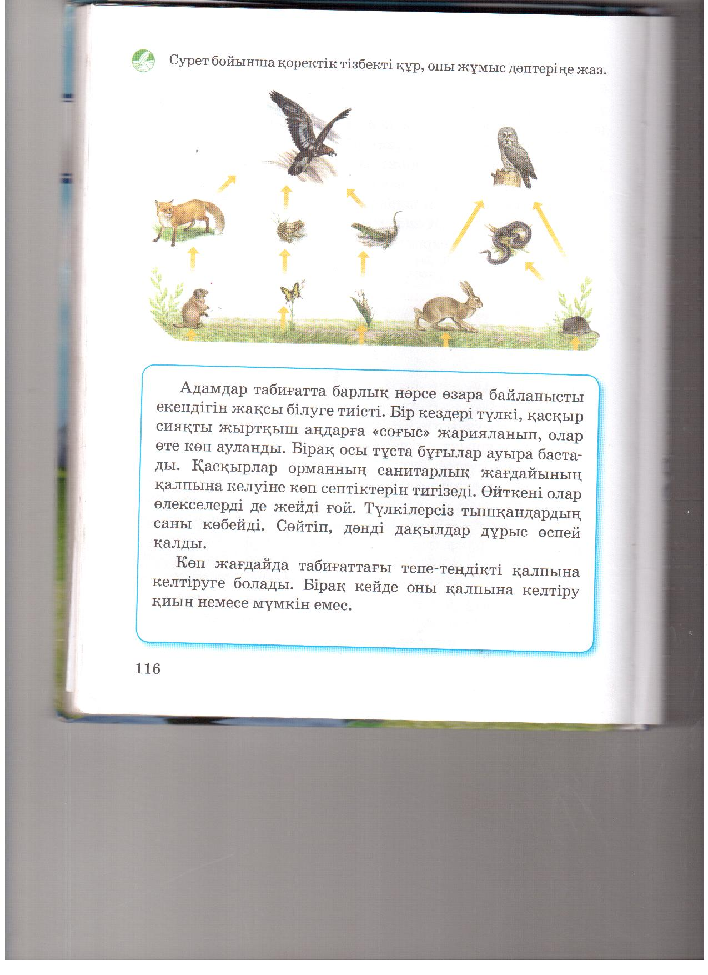  шөп - сарышұнақ - түлкі - бүріт(қыран)  шөп - көбелек - бақа - бүріт (қыран)  шөп - дәуіт - кесіртке - бүркіт (қыран)  шөп - қоян - жапалақ  шөп- тышқан -жылан  шөп - тышқан –жапалақ | Оқушылар дәптерлеріне қоректік тізбектерді тізіп жазып шығады.
Қорытындылау  3мин | «5-жолды өлең» құрастыру  1-топ « Жануарлар тобы»  Зат есім (1) қоян  Сын есім (2) әдемі, ақ қоян  Етістік (3) жүгіреді, секіреді, қашады.  Сөйлем (4) әдемі ақ қоян секірді..  Синоним (1) үй қояны  2-топ « Өсімдіктер тобы»  Зат есім (1) бақбақ  Сын есім (2) әсем, сары  Етістік (3) өседі өнеді,өледі  Сөйлем (4) бақбақ өте әсем гул.  Синоним (1) өсімдік | Оқушылар ойлана отырып, өлеңді жазып шығады.
Рефлекция  1мин |       Ашық күн, (ұнады) Бұлттан шыққанкүн,(жартылай ұнады) Бұлтты күн( ұнамады) | Стикерлерін жазып кері байланыс жасайды. .
Бағалау 1мин | Жұлдызшаларды санау арқылы, және формативті түрде бағалап кету. | Бағаларын қою
Үйге тапсырма  1мин | 113-115бетті оқуп, сұрақтар құрастырып келсіңдер. | Күнделіктеріне тапсырмаларын жазып алады.

